ПОЛТАВСЬКИЙ ДЕРЖАВНИЙ АГРАРНИЙ УНІВЕРСИТЕТ
НАВЧАЛЬНО-НАУКОВИЙ ІНСТИТУТ ЕКОНОМІКИ, УПРАВЛІННЯ, ПРАВА ТА ІНФОРМАЦІЙНИХ ТЕХНОЛОГІЙ
КАФЕДРА ІНФОРМАЦІЙНИХ СИСТЕМ ТА ТЕХНОЛОГІЙ

Пояснювальна записка
до кваліфікаційної роботи на здобуття ступеня вищої освіти Бакалавр

на тему: «Веб-розробка з використанням бібліотек React JS та React-Redux»

Виконав: здобувач вищої освіти
за освітньо-професійною програмою
Інформаційні управляючі системи
спеціальності 126 Інформаційні
системи та технології
ступеня вищої освіти Бакалавр
групи 126ІСТ_бд_1[1]
Омельченко Д. В.
Керівник: Слюсар В. І.
Рецензент: Попов С. В.

Полтава – 2023 року
ПОЛТАВСЬКИЙ ДЕРЖАВНИЙ АГРАРНИЙ УНІВЕРСИТЕТ
НАВЧАЛЬНО-НАУКОВИЙ ІНСТИТУТ ЕКОНОМІКИ, УПРАВЛІННЯ, ПРАВА ТА ІНФОРМАЦІЙНИХ ТЕХНОЛОГІЙ
КАФЕДРА ІНФОРМАЦІЙНИХ СИСТЕМ ТА ТЕХНОЛОГІЙ

Освітньо-професійна програма Інформаційні управляючі системи
Спеціальність 126 Інформаційні системи та технології
Ступінь вищої освіти Бакалавр

ДОПУСКАЄТЬСЯ ДО ЗАХИСТУ
Завідувач кафедри
________________ Юрій УТКІН
« __ » __________ 20 року

КВАЛІФІКАЦІЙНА РОБОТА

на тему: «Веб розробка з використанням бібліотек React JS та React-Redux»

виконав здобувач вищої освіти денної форми навчання

Омельченко Денис Вікторович

Керівник кваліфікаційної роботи
професор, д.т.н. Вадим СЛЮСАР

Полтава – 2023 року
ЗМІСТ

ПЕРЕЛІКУ СКОРОЧЕНЬ ТА УМОВНИХ ПОЗНАК……………………...
ВСТУП………………………………………………………………………...
РОЗДІЛ 1. АНАЛІЗ ТА ВЛАСТИВОСТІ БІБЛІОТЕКИ REACT JS ........... | 7
1.1 Знайомство з бібліотекой React JS ……………………………………... | 7
1.2 Проблеми, які вирішує React …………………………………………… | 10
1.3 Переваги та недоліки React …………………………………………….. | 11
РОЗДІЛ 2. ОСНОВИ ТА СТРУКТУРА БІБЛІОТЕКИ REACT JS….…... | 16
2.1 Функції та властивості редактору коду Visual Studio Code, підключення до сервера Node.js, використання пакетів npm та npx....................... | 16
2.2 Основи бібліотеки React JS …………………………………………......
2.3 Взаємодія з серверами, створення віртуальних запитів…………….....
РОЗДІЛ 3. ПРАКТИЧНА РЕАЛІЗАЦІЯ БІБІЛОТЕКИ REACT JS ТА REACT-REDUX ...............................................................................................
3.1 Застосування бібліотеки React-Redux. Взаємодія Redux та React ……
3.1 Застосування об’єктів та їх методів в мові програмування JavaScript .
3.2 Розробка сайту з використанням React JS ……………………………..
ВИСНОВКИ .………………………………….………………………….…..
СПИСОК ВИКОРИСТАНИХ ДЖЕРЕЛ ……………………………….…..
ДОДАТКИ …………………………………………………………..…….….

ПЕРЕЛІКУ СКОРОЧЕНЬ ТА УМОВНИХ ПОЗНАК

JavaScript – мова програмування
JS – скорочено JavaScript
JSX – розширений синтаксис JavaScript
React JS – бібліотека JavaScript
DOM (Document Object Model) – об’єктна модель документа
UI (User Interface) - інтерфейс користувача
CBA (Component-Based Architecture) – архітектурна компонента
HTML (Hyper Text Markup Language) – текстова розмітка
JSX (JavaScript XTML) – розширення систаксиса JavaScript
VS Code (Visual Studio Code) – один з найпопулярніших редакторів коду
IDE (Integrated Development Environment) – єдине середовище розробки
npm (Node Packet Manager) – пакети для встановлення програм з сервера Node.js
npx (Node Package Execute) - встановлює та відкриває пакети з npm
Redux – бібліотека та сховище даних
ВСТУП

Веб-розробка є одним з найважливіших напрямків сучасних технологій, що дозволяє розробникам створювати масштабні та прогресивні веб-додатки. Внаслідок цього, з'явилися різні технології і бібліотеки, які мають ефективно управляти та розробляти веб-додатки.
React — одна з найпопулярніших бібліотек для створення UI (інтерфейс користувачів), яка дозволяє швидко й ефективно розробляти масштабні веб-додатки. React дозволяє розробникам створювати повторно використовувані компоненти, які забезпечують ефективне керування кодом та скорочують час розробки.
React-Redux — це розширення React, яке дозволяє легко й ефективно керувати станом програми та взаємодіяти з програмою за допомогою Redux. Redux це бібліотека для керування станом, яка дозволяє створювати прогресивні веб-додатки, здатні обробляти великі обсяги даних і масштабувати їх у майбутньому. В цій роботі буде розглянуто основи веб-розробки за допомогою бібліотеки React та її розширення React-Redux. Створення компонентів та їх види, керування станом програми за допомогою Redux. Будуть представлені різні бібліотеки та інструменти, які можуть зробити роботу більш продуктивною.
Крім того, ми розглянемо найкращі практики та шаблони проектування, щоб забезпечити необхідну якість і стабільність вашої веб-програми. Ми розглянемо різні способи тестування коду та використаємо різні інструменти, та створимо сайт. Знання React і React-Redux дуже корисні для будь-якого розробника веб-програм. В цій роботі, буде описано як ефективно використовувати бібліотеки та допоможем програмам розробляти високоякісні та високопродуктивні веб-додатки. Вивчення цих технологій відкриє чудові можливості у веб-розробці та допоможе стати кращим розробником.
Все це свідчить про актуальність теми роботи та необхідність розробка рекомендацій щодо використання бібліотек React JS та React-Redux.
Метою досліджень є підвищення ефективності функціонування підприємства за рахунок вебтехнологій.
Для цього необхідно вирішити кілька задач:
- обґрунтування вибору інструментарію для створення чат-боту;
- формування рекомендацій щодо реалізації чат-боту на мові Python;
- виконати техніко-економічне обґрунтування прийнятих рішень.
Об’єкт дослідження – процес функціонування вебдодатку.
Предмет дослідження – технологія створення вебсайту.
Методи досліджень – в рамках визначення інструментарію для створення чат-боту на мові Python, і техніко-економічного обґрунтування  використовувався аналітичний метод досліджень, а для розробки чат-боту на мові Python – моделювання.
Інформаційна база – Інтернет-ресурси, що місять інформацію про месенджери, боти, чат-боти, інструментарій для створення чат-ботів на основі мови Python.
Практична значущість – результати роботи: рекомендації щодо використання React JS та React-Redux; проєкт вебсайту спортивного комплексу – можуть бути використані для подальших досліджень за даною тематикою та при проектуванні інформаційних систем.
Структура дипломної роботи логічно пов’язана з задачами досліджень і містить вступ, три розділи основної частини, джерел, додаток. Загальний обсяг текстової частини дипломної роботи складає 53 сторінки формату А4. Вона містить 8 рисунків. В роботі використано 37 науково-технічних джерел.
РОЗДІЛ 1.
АНАЛІЗ ТА ВЛАСТИВОСТІ БІБЛІОТЕКИ REACT JS

1.1 Знайомство з бібліотекой React JS

Щоб правильно уявити React JS, потрібно почати з визначення того, що таке React. То що таке React? React – це потужна бібліотека JavaScript, яка дозволяє створювати високопродуктивні і розширювані інтерфейси користувача. Це розширена бібліотека компонентів, побудована у JavaScript. React використовує підхід до створення складних інтерфейсів користувача Такий підхід дозволяє розділити інтерфейс на невеликі повторно використовувані компоненти. Кожен компонент має свої властивості та стан, що дозволяє динамічно змінювати зовнішній вигляд компонента в залежності від стану. Одним із основних елементів React є віртуальний DOM (Document Object Model), що дозволяє швидко та ефективно оновлювати елементи інтерфейсу на сторінці. React також підтримує односторонній потік даних, що дозволяє передавати дані вниз ієрархією компонентів, забезпечуючи простоту і передбачуваність в управлінні станом програми. Завдяки своїй потужності та простоті використання React став незамінним інструментом розробки веб-додатків для багатьох компаній та команд (рис. 1.1). Компоненти UI (інтерфейс користувача) це незалежні функціональні одиниці, розроблені для певної мети. Наприклад, можна уявити компоненти для обрання дати (рис. 1.2), керування зображенням або введення адреси чи поштового індексу.
Компоненти зовнішнього вигляду інтерфейсу можна відтворювати за допомогою візуальної та динамічної логіки, що робить його автономним і гнучким. Багато компонентів можуть бути незалежними від сервера, наприклад компоненти списку автозаповнення, до яких можна отримати доступ із сервера. Ця функція дозволяє роздрібним торговцям створювати високоякісні та розширювані інтерфейси, які можна легко оновлювати (рис. 1. 3).
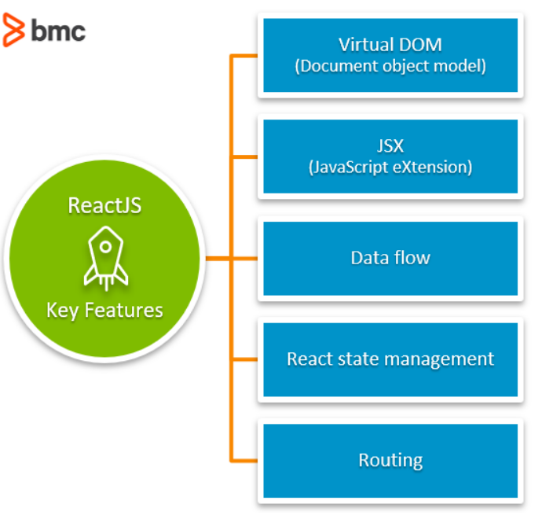
Рисунок 1.1 – Структура бібліотеки React JS


Рисунок 1.2 – Компонент вибору дати

Компонентна архітектура (CBA) це підхід до розробки програмного забезпечення, у якому програмне забезпечення розбивається окремі компоненти, які можна повторно використовувати у різних частинах програми. Це дозволяє зменшити складність вашої програми, зробити її більш модульною і забезпечити більшу гнучкість та повторне використання коду. Хоча веб компоненти є реалізацією CBA, вони не є єдиним способом реалізації цієї архітектури, існують інші підходи, такі як React, Angular та Vue, які використовують компонентну архітектуру для розробки веб додатків.

Рисунок 1.3 – Розбиття сайту на компоненти

React можна порівняти з іншими інструментами розробки інтерфейсу користувача як бібліотеку для маніпулювання DOM. Однак React відрізняється від них тим, що пропонує компонентний підхід. Компоненти це невеликі багаторазові будівельні блоки, які можна комбінувати для створення складніших інтерфейсів. Завдяки компонентному підходу React дозволяє розробникам швидко та легко створювати складні інтерфейси користувача. Це може бути особливо корисним під час роботи з великими проектами, де важко зберегти інтерфейс користувача на місці.
Однією з переваг React є те, що можна поступово переносити частини свого інтерфейсу користувача в React, не використовуючи його для всього проекту. Це дозволяє легко інтегрувати React з існуючим кодом та поступово переходити до повної інтеграції, ще одна перевага React полягає в тому, що вона не залежить від конкретної серверної технології. Можна використовувати React із будь-якою серверною технологією, яка підтримує взаємодію на стороні клієнта через API. Це дозволяє розробникам використовувати технології, які найкраще відповідають їхнім потребам.
Таким чином, React є дуже важливою бібліотекою для розробки інтерактивних інтерфейсів для базового користувача. Він створює гнучкі та легкі компоненти, оскільки легко взаємодіє з іншими бібліотеками та фреймворками. Крім того, React має великі бібліотеки та багато інструментів для полегшення розробки цієї бібліотеки.

1.2 Проблеми, які вирішує React

React створено як рішення для великих програм з динамічними даними та складними веб-інтерфейсами, які мають бути швидкими та ефективними. Бібліотека React дозволяє розробникам створювати складні веб-інтерфейси з використанням компонентів, які легко повторно використовувати та масштабувати. Це дозволяє розробникам швидко розробляти та налаштовувати веб-додатки з меншою кількістю помилок та вищою швидкістю розробки.
Крім того, React вирішує проблему управління станом веб-додатків. За допомогою React можна легко створити структуру стану, яку можна оновлювати та передавати між компонентами. Це спрощує структуру коду та дозволяє розробникам створювати та налагоджувати веб-додатки швидше й ефективніше, детально буде описано трохи пізніше. Загалом React є потужним інструментом для створення складних веб-додатків із динамічними даними та ефективним керуванням станом. Це дозволяє розробникам швидко розробляти та розгортати веб-додатки.
Простота в комп'ютерних технологіях високо цінується як розробниками, так і користувачами. Справа не в зручності використання – це просто рішення може бути важчим для реалізації, але в кінцевому підсумку воно більш елегантне та ефективне, і часто здається простим на перший погляд виявляється важким ніж здається. Простота досягається завдяки таким функціям:
1. Декларативний стиль програмування React — це підхід до дизайна інтерфейсу, за якого розробник описує, які компоненти є на сторінці та як вони повинні поводитися, замість того, щоб явно вказувати, як елементи інтерфейсу мають створюватися та маніпулювати ними. У декларативному стилі React розробник описує деревоподібну структуру компонентів, які відображаються на сторінці, і React відповідає за створення та оновлення цих компонентів відповідно до змін в стані програми. Наприклад, замість того, як додаток реагує на події користувача та які елементи вставляються або видаляються з дерева DOM, розробник React описує, які компоненти мають бути на сторінці та як додаток має поводитися, коли стан змінюється. Наприклад, якщо хочемо відобразити список елементів на сторінці, розробник React описує компонент, який приймає дані як масив і створює відповідний список елементів залежно від цих даних. Коли дані змінюються, React автоматично оновлює список за допомогою вбудованих механізмів вирішення залежностей.
2. Компонентна архітектура з використанням чистого JavaScript не використовує об’єктно-орієнтовані мови для своїх компонентів (DSL, Domain-Specific Languages), лише чистий JavaScript. Він не немає поділу, під час роботи над тією самою функціональністю. Компонентна архітектура є ядром фреймворку React. У React компонент є основним будівельним блоком додатку. Компоненти в React автономні, багаторазово використовувані та можуть бути вкладені один в одного для створення складних ієрархій додатків. Кожен компонент може мати власну логіку, властивості (props) і стиль (CSS). Компонент може бути компонентом класу або функціональним компонентом.
3. React має спрощений механізм виконання в DOM, що дозволяє нормалізувати обробку подій та інші інтерфейси, працює однаково в різних браузерах. React надає потужні абстракції, які дозволяють розробникам зосередитися на описі логіки та поведінки компонентів, а не на низькорівневих маніпуляціях DOM. React також ідеально підходить для розробки великих і складних програм, оскільки його архітектура дозволяє гнучко керувати станом і компонентами. Завдяки віртуальному DOM React може бути швидким і працювати навіть на великих сторінках із багатьма компонентами. Деякі з цих абстракцій наведено в наступному пункті.
1.3 Переваги та недоліки React

Відмінності між такими технологіями, як декларативний та імперативний стилі, можуть бути дуже суб’єктивними та залежати від особистих уподобань розробників, тому їх можна вважати як перевагами, так і недоліками. Нижче наведено список переваг React, які можуть бути корисними на основі думок інших розробників:
1. Віртуальний DOM (Virtual DOM) технологія, яка використовується в React для оптимізації процесу оновлення екрана сторінки (рис. 1.4). Він полягає у створенні віртуальної копії реального DOM, на якому працює React і оновлює екран. Коли дані змінюються, React спочатку створює віртуальний DOM, який відображає новий стан компонентів. React порівнює цей віртуальний DOM із його станом до зміни та відображає різницю між ними. Ця різниця називається «патчем». Тоді React вносить мінімальні зміни в реальний DOM, щоб відповідати віртуальному DOM.
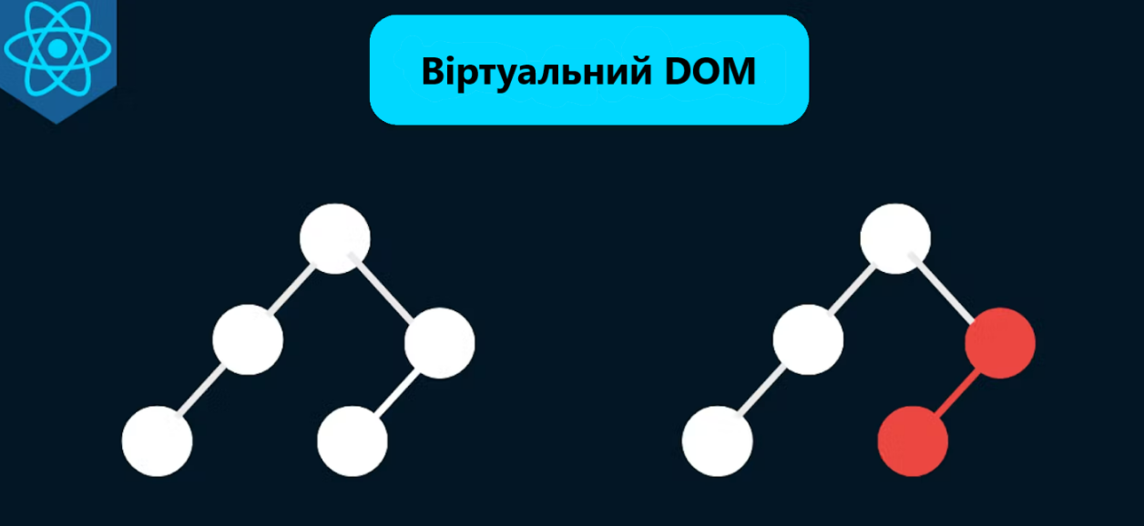
Рисунок 1.4 – Структура віртуального DOM

2. JSX синтаксичне розширення для JavaScript, яке React використовує для більш декларативного опису інтерфейсу користувача веб-додатку. Це дозволяє розробникам писати код, схожий на HTML, у своєму коді JavaScript, полегшуючи створення складних інтерфейсів користувача та керування ними. React дозволяє розробникам створювати повторно використовувані компоненти інтерфейсу користувача, які є в різних частинах програми. Разом JSX і React забезпечують потужний спосіб створення динамічних і адаптивних веб додатків. За допомогою JSX розробники можуть писати код, який виглядає та виглядає як HTML, але насправді виконується як JavaScript. Потім React зосереджується на відображенні цих компонентів у браузері та керує станом і поведінкою програми.
3. Компонентний підхід (рис. 1.5) є основним принципом розробки React, одного з найпопулярніших фреймворків JavaScript для побудови інтерфейсів користувача. Використовуючи компонентний підхід, React дозволяє розділити веб додаток на невеликі незалежні компоненти, які можна повторно використовувати кілька разів. Кожен компонент має свій внутрішній стан (state), характеристики та вхідні дані (props) та методи життєвого циклу, які переглядають поведінку компонента під час його створення, оновлення та видалення. Компоненти можна поєднувати та вкладати один в одного для створення складніших інтерфейсів. Коли компонент змінює стан або отримує нові повноваження, він автоматично повторно використовується.
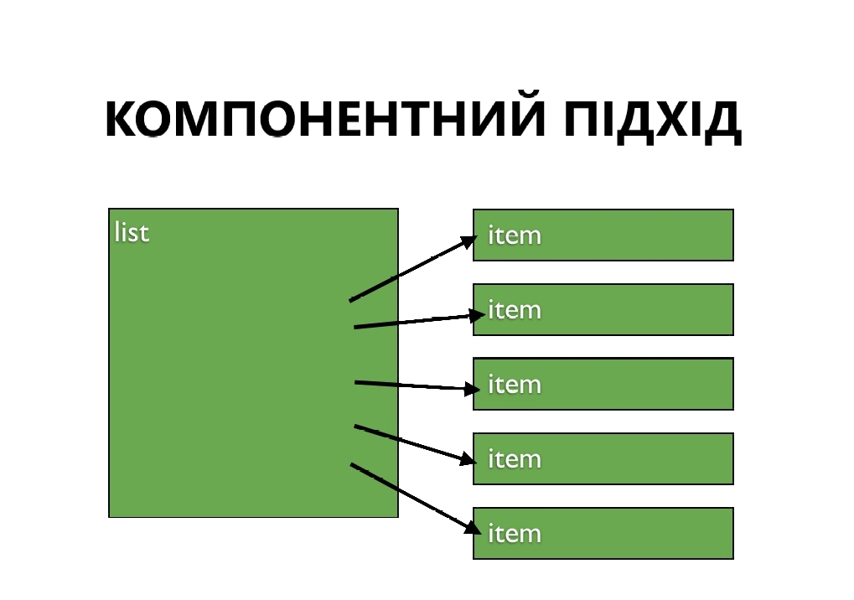
Рисунок 1.5 – Структура віртуального DOM

4. Модульність. React має підхід, де функціональність розбивається на невеликі незалежні модулі, які називаються компонентами. Кожен компонент відповідає за свою частину інтерфейсу користувача та може використовуватися в різних частинах програми. Крім того, модульність React дозволяє скоротити час розробки та підвищити якість шляхом повторного використання компонентів. Компоненти можна повторно використовувати в різних частинах програми або навіть в інших проектах, що зменшує дублювання коду та підвищує ефективність розробки. Це зберігає код чистим і організованим, роблячи його простішим і легшим для розуміння (див. рис. 1.5).
5. Широка спільнота. React має велику та активну спільноту розробників, які працюють з бібліотекою React та діляться своїми знаннями та досвідом у цій сфері (рис. 1.6). Ця спільнота розташована в Інтернеті та складається з розробників, дизайнерів, тестувальників та інших експертів. Спільнота React зосереджена на розробці та підтримці бібліотеки React, а також створенні та підтримці екосистеми React, яка включає додаткові бібліотеки, інструменти, фреймворки та плагіни для розширення функціональності React. Спільнота активно обговорює нові ідеї та практики розвитку, співпрацює над проектами та надає допомогу новачкам.

Рисунок 1.6 – Спільнота React JS

Тепер перейдемо до недоліків, їх не багато, але вони є. Нижче наведено список недоліків React, які можна виправити:
1. React не є повним фреймворком для всіх ситуацій. Розробник повинен використовувати React з іншими бібліотеками, такими як Redux або React Router, щоб отримати функціональність, порівнянну з Angular або Ember. Однак, якщо потрібна мінімалістична бібліотека інтерфейсу користувача для інтеграції з наявним стеком, це також може бути перевагою.
2. З точки зору зрілості React трохи нижчий за інші фреймворки. Основний API React продовжує змінюватися, хоча мало що змінилося з версії 0.14. Взаємодія з React (та екосистемою компонентів, плагінів і доповнень) продовжує розвиватися.
3. React використовує дещо нетрадиційний підхід до веб-розробки, і JSX і Flux (часто використовуються як бібліотеки даних у React) можуть здаватися новачкам непосильними. Бракує практичних методів, хороших книг, посібників і ресурсів для отримання відповіді.
4. Досвідчені розробники потребують оптимізації продуктивності. React має досить високий поріг продуктивності, і оптимізація його продуктивності може бути складною для розробників-початківців. Інші недоліки React включають підвищену складність налагодження, проблеми сумісності між версіями, обмежені можливості анімації та повільніший процес візуалізації.
Незважаючи на ці недоліки, React все ще залишається дуже популярною бібліотекою для розробки веб інтерфейсів завдяки таким перевагам, як простота розробки, швидкість розробки та широкий вибір інструментів і бібліотек для її підтримки.
РОЗДІЛ 2.
ОСНОВИ ТА СТРУКТУРА БІБЛІОТЕК REACT JS ТА REACT-REDUX

2.1 Функції та властивості редактору коду Visual Studio Code, підключення до сервера Node.js, використання пакетів npm та npx

Щоб розпочати роботу з кодом, хотів би познайомити з редактром коду VS Code (Visual Studio Code). Visual Studio Code – це один з найпопулярніших редакторів коду, який має єдине середовище розробки або (IDE). Редактор VS Code розроблений компанією Microsoft, який доступний в операційних системах Windows, Linux, та Mac. На Android, ще не вийшов, але ведуться діїї для створення редактора (рис. 2.1).
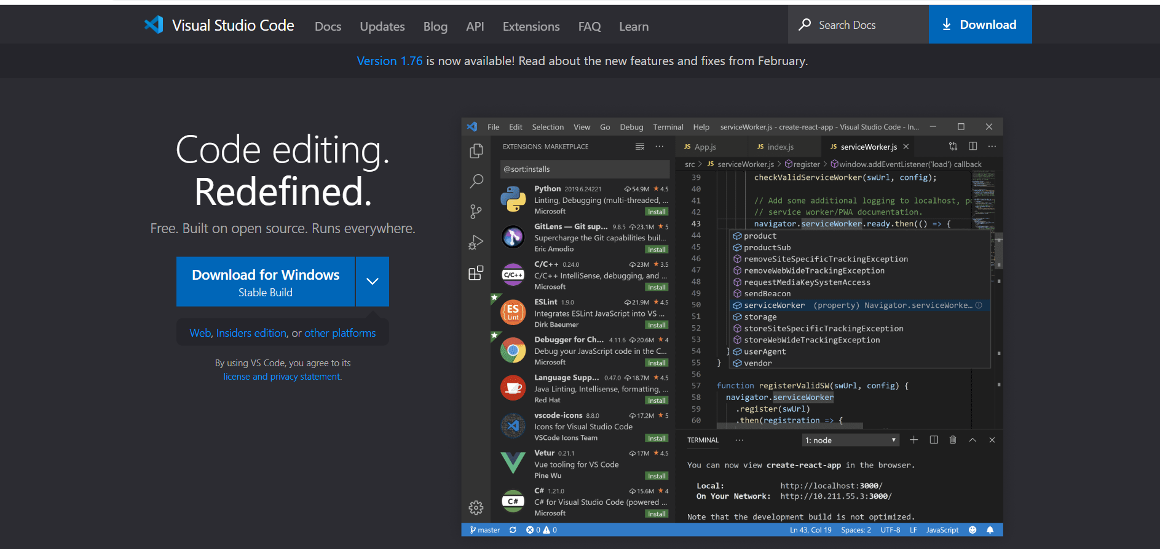
Рисунок 2.1 – Вигляд сайту VS Code для встановлення редактора

VS Code надає роботу з такими мовами програмування: JavaScript, C++, PHP, Ruby, Python. Основні функції редактора:
1. Редагувати та генерувати код. VS Code дозволяє програмістам створювати та редагувати код різними мовами програмування, включає підсвічування синтаксису, автоматичне завершення коду, можливість додавати шаблони коду та інші корисні функції, які допомагають забезпечити швидкий та ефективний процес розробки.
2. Налагодження коду: VS Code забезпечує підтримку налагодження коду для багатьох програм. Це допомагає розробникам знаходити та виправляти помилки коду для підвищення продуктивності.
3. Підтримка Git та інших операційних систем: VS Code інтегрується з Git та іншими операційними системами. Це дозволяє розробникам працювати над своїми проектами та зберігати свої історії за допомогою правильних інструментів редактора.
4. Розширення: VS Code має кілька вдосконалень, які допомагають розширити функціональність редактора. Розширення можуть додавати нові функції, підтримувати нові мови програмування, інтегруватися з іншими інструментами та додавати інші корисні функції.
5. Робота з проектами: VS Code має простий та звичайний інтерфейс для управління проектами. Редактор може вказати структуру проекту, а також вказати різні параметри, такі як кількість рядків коду, кількість файлів та інші важливі речі.
VS Code є одним із найпопулярніших редакторів завдяки високій продуктивності та різноманітності підтримуваних мов програмування. Більшість розробників рекомендують VS Code як швидкий, легкий і простий у встановленні. Він також безкоштовний і має багато розширень, які дозволяють розширити його функції.
Щоб розпочати роботу з кодом, з початку потрібно встанови пакети Node.js. Node.js – це сервер, який написаний на мові програмування JavaScript, який включає програми, які підключаються за допомогою пакетів npm (node packet manager) та npx (node packet execute).
Node Packet Manager (npm) – це менеджер пакетів для Node.js, який дозволяє виявляти, встановлювати, оновлювати та видаляти пакети Node.js. Це стандартний менеджер пакетів для Node.js, який встановлюється разом із Node.js.
Node Packet Execute (npx) — це пакет командного рядка, який постачається з Node.js і дозволяє виконувати існуючий вміст у сховищі npm, не встановлюючи його на вашому комп’ютері. Коли команда виконується за допомогою npx зі сховища npm, вона автоматично завантажує пакет, виконує команду та розпаковує його. Зайшовши в редактор коду VS Code, для створення додатку React, в командному рядку увів команду npx creacte-react-app (рис. 2.2).
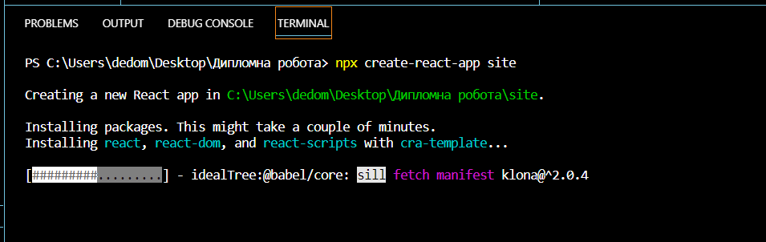
Рисунок 2.2 – Команда для створення додатків в React JS

Після встановлення пакетів ми отримуємо три папки src, public, node_modules та файлів пакетів json (рис. 2.3).
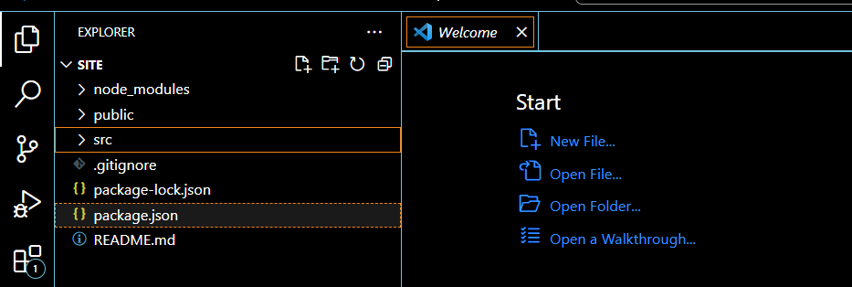
Рисунок 2.3 – Структура фалів та папок React JS

Перша папка основна, в які відбувається головні процеси. Файли, які розміщуються в цій папці:
1. index.js: це основний файл, який запускає React і рендерить кореневий компонент;
2. аpp.js: це компонент, який містить основний вміст програми. Його можна розділити на менші компоненти, які відповідають за окремі частини програми;
3. index.css: цей файл стилів містить глобальні стилі для програми;
4. components: Ця папка містить усі компоненти програми. Компоненти можна розділити на вкладені папки відповідно до їх функціональності;
5. image: ця папка містить зображення, шрифти, відео тощо, що використовуються в програмі;
6. utils: це папка, де ви можете знайти утиліти та файли підтримки, які використовуються в програмі.
Загалом, папка src у React JS містить усі файли, необхідні для створення та рендерингу компонентів програми, і залежно від структури проекту можуть бути додаткові папки та файли. Друга папка public містить статичні файли, які будуть доступні відвідувачам веб-сайту. Ця папка зазвичай містить файли HTML, зображення, шрифти та інші мультимедійні файли. Основні файли та папки, які можна розмістити в загальній папці:
1. index.html: це головний файл сторінки HTML, який містить базову структуру сторінки та посилання на файли JavaScript;
2. favicon.ico: це піктограма веб-сайту, яка відображається в піктограмі та закладках браузера;
3. manifest. json: це файл, який містить метадані програми та налаштування, які дозволяють програмі зберігатися на різних пристроях і працювати як окрема програма;
4. robots.txt: це файл, який містить інструкції для пошукових систем про те, які сторінки сайту можна і не можна індексувати.
Загальна папка в React JS містить статичні файли, які не обробляються та не компілюються фреймворком, і доступ до яких можна отримати безпосередньо з веб-сайту. Третя папка node_modules усі залежності проекту, встановлені за допомогою Node Package Manager (npm). Кожен пакет завантажується в окремій папці в node_modules, що дозволяє вам керувати версіями кожного пакета та його залежностями. Під час встановлення пакета за допомогою npm усі необхідні залежності, указані в файлі package. json проекту, будуть автоматично завантажені та встановлені в каталозі node_modules. Package.json має загальний об’єкт включає проекти і версії пакетів npm та інші об’єкти (рис. 2.4).
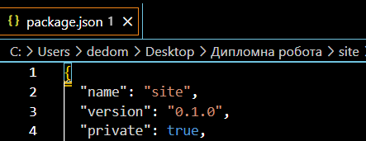
Рисунок 2.4 – Структура фалу package.json

На наступному рисунку буде відображення бібліотек, які підключені в React JS (рис. 2.5).
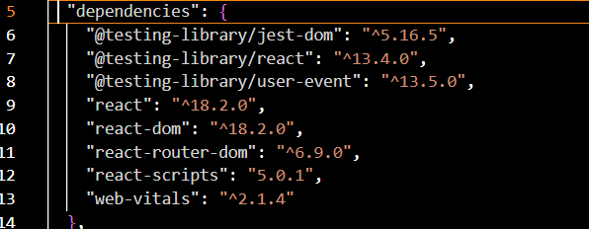
Рисунок 2.5 – Структура фалу package.json

Наступні об’єкти в нас це scripts та browserlist (рис. 2.6). Об’єкт browserlist, відображає браузери, які підключались до сервера Node.js. Об’єкт scripts відображає скрипти бібліотеки React JS.
Щоб увійти до сервера Node.js, уводимо в командному рядку команду npm start та переходимо до сервера Node.js (рис. 2.7).
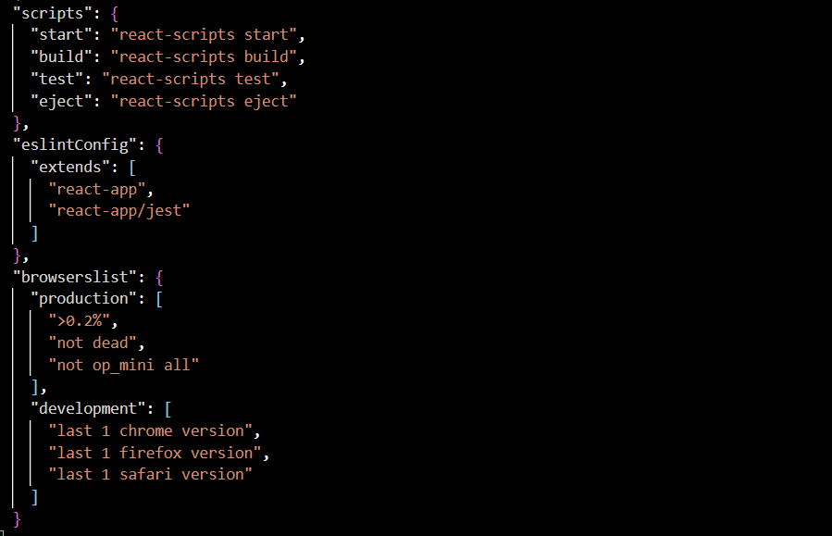
Рисунок 2.6 – Структура об’єктів scripts та browserlist

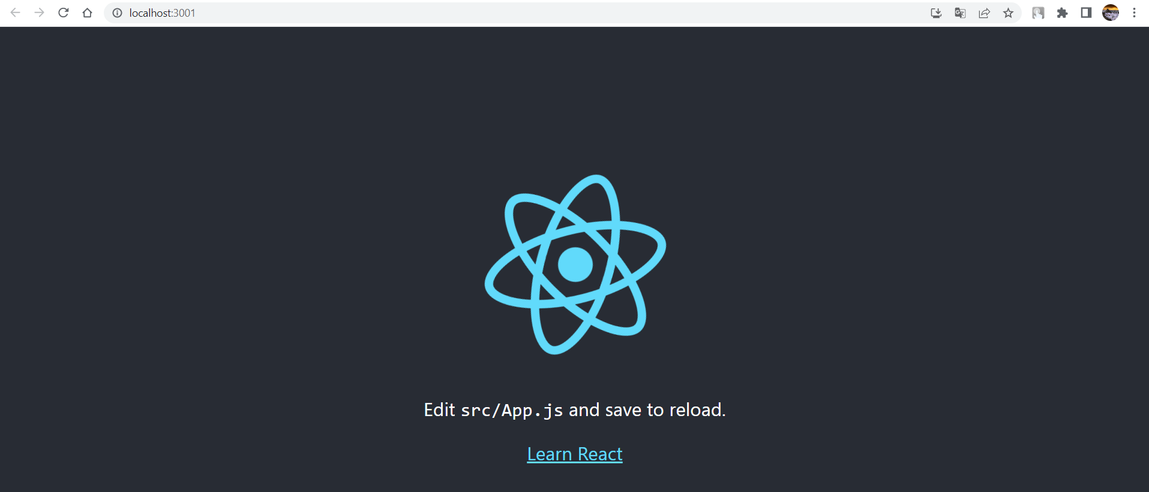
Рисунок 2.7 – Підключення до сервера Node.js

У цьому підпункті описано структуру бібліотеки React JS, а також програмне забезпечення Visual Studio Code, яке буде використовуватися при написанні коду в наступних розділах. Загалом Visual Studio Code є чудовим вибором для розробників програмного забезпечення, яким потрібен потужний і гнучкий редактор із відкритим кодом, який можна налаштувати відповідно до їхніх потреб.
2.2 Основи бібліотеки React JS

React JS використовує компонентний підхід. Компонент React JS незалежна частина веб інтерфейсу, яка містить HTML-код і логіку JavaScript і може містити внутрішні домени (домени) і властивості (props). Компонент можна повторно використовувати в різних областях програми, що дозволяє зробити веб-взаємодію ефективнішою. Найголовнішим компонентом є App.js, який передає дані в index.js, який є ядром бібліотеки React JS, а потім він надає дані HTML сторінки через атрибут id, який має значення root (рис. 2.8 – 2.9).
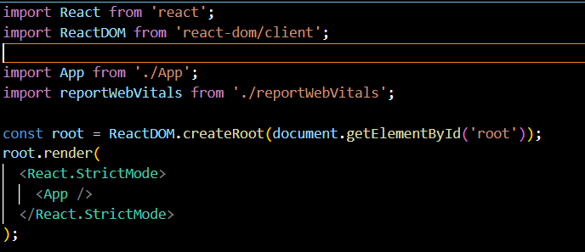
Рисунок 2.8 – Вигляд файлу index.js

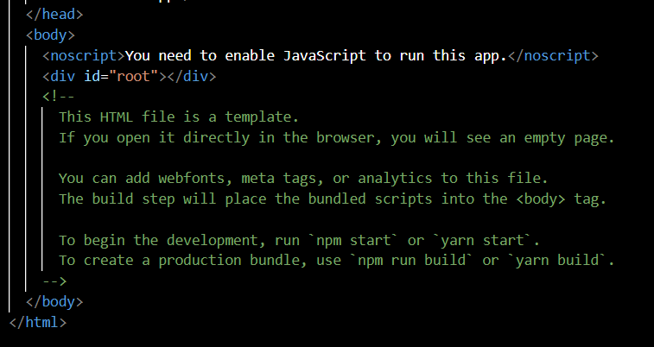
Рисунок. 2. 9 – Вигляд файлу index.html

Компонент створюється за допомогою розширеного синтаксису JavaScript скорочено JSX, або за допомогою функції React.createElement(), який включає три параметри. Перший параметр це тип тегу, другий атрибути, а третій назва тегу. Неважливо, який саме метод створення компонентів використовувати, і перший і другий метод буде актуальним. На (рис. 2.10 – 2.11) зображено ідентичне створення компонентів, але створені різними методами.
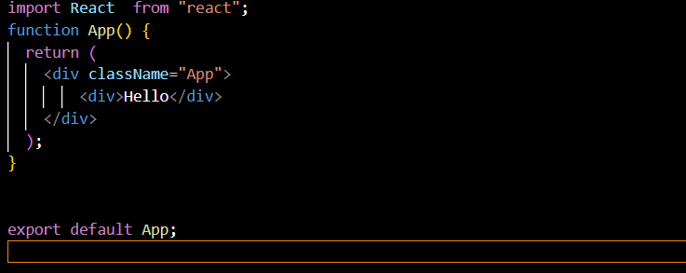
Рисунок 2.10 – Створення компоненту за допомогою JSX

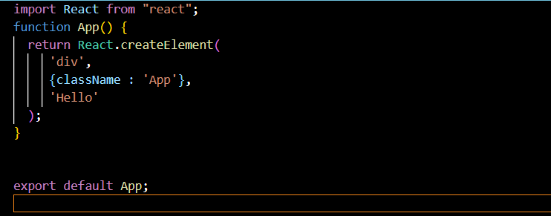
Рисунок 2. 11 – Створення компоненту за допомогою функції createElement()

У компонентах ReactJS можна використовувати теги, подібні до тегів HTML, для створення інтерактивних елементів на веб-сторінці. Основний тег у компонентах ReactJS тег, який визначає кореневий елемент, що відображається на веб сторінці.
Основним тегом компонентів ReactJS може бути будь-який дійсний тег HTML, наприклад div, section, header, footer тощо. Цей тег є обов’язковим для всіх компонентів ReactJS і може мати додаткові атрибути, визначені вимогами до компонента (рис. 2.12).
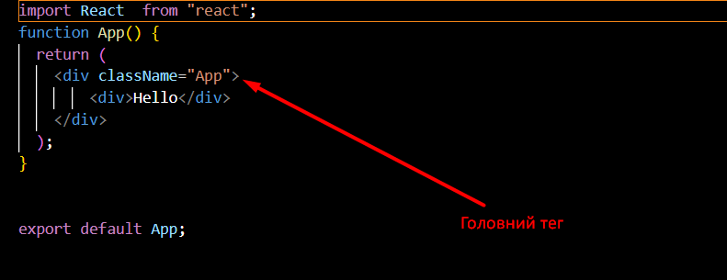
Рисунок 2.12 – Приклад зображення головного тегу

Кожен файл з розширенням js або jsx має два типи компонентів: функціональний та класовий. Функціональний компонент один із двох основних типів компонентів у ReactJS. Це проста функція, яка приймає властивості (props) і повертає об’єкти JSX, відображені на сторінці (рис. 2.13). Однією з переваг активних компонентів є їх простота і зручність застосування. Вони мають менше коду порівняно з компонентами класу, що дозволяє швидко створювати та модифікувати компоненти. Крім того, функціональні компоненти можна перевірити та повторно використовувати легше, ніж компоненти класу. Це робить їх найкращим вибором для компонентів, які мають мало логіки та мають справу з відображенням даних сторінки.
Класові компонента оголошується як клас як підклас React.Component, який містить методи для обробки подій і надання інтерфейсу користувача. Клас компонента містить стан (state) і властивості (props), які можна використовувати для керування внутрішнім станом компонента та передачі даних від батьківського компонента до дочірнього компонента (рис. 2. 14).
Основна відмінність між робітничим класом і вищим класом полягає в тому, як вони працюють, а також у способах державного устрою та способі життя. Компоненти класу мають методи внутрішнього стану та життєвого циклу, такі як componentDidMount(), componentWillUnmount() тощо.
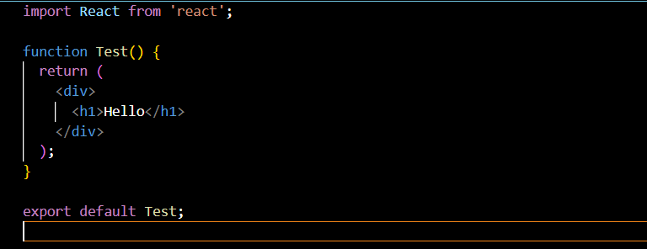
Рисунок 2.13 – Приклад створення функціонального компонента

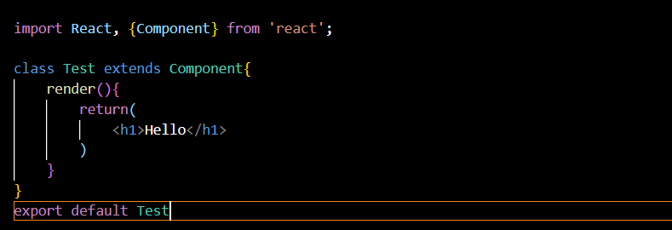
Рисунок 2.14 – Приклад створення класового компонента

Всі компоненти мають зв’язок між собою за допомогою механізмів import та export. Імпорт дозволяє додавати компоненти та інші модулі з інших файлів до поточного файлу. Це дозволяє організувати проект на логічні модулі та зменшити кількість повторень які є коді та полегшує читання та редагування коду (рис. 2.15). Імпорт можна виконати за допомогою ключового слова та шляху до файлу.

Рисунок 2.15 – Приклад імпорту ключового слова React

Експорт дозволяє експортувати компоненти та інші модулі з поточного файлу для використання в інших файлах. Це дає багаторазове використання коду та робить його більш модульним. Експорт можна виконати за допомогою ключового слова export. За допомогою експортування, можемо передавати властивості від одного до інших компонентів (рисунок 2.16 – 2.17).
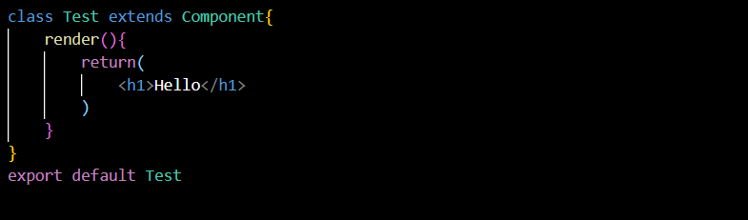
Рисунок 2.16 – Експорт компонента Test

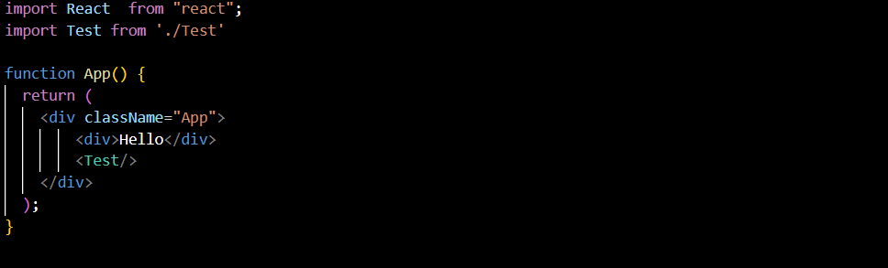
Рисунок 2.17 – Надання компоненту своїх властивостей

Для передавання даних між компонентами, використовують props. Props скорочено від «properties» є об’єктами, що містять дані, які можна передати компоненту React. Підтримка дозволяє передавати дані від одного компонента до іншого, дозволяючи компонентам взаємодіяти один з одним і працювати разом для створення складних зв’язків. Всі пропси можуть бути передані як аргументи компонентам функції або як значення властивостей компонентам класу. Властивості передаються компоненту як значення ключа, де ключ визначає назву властивості та значення в її контексті. Є вказівки щодо використання реквізитів у React:
- краще називати структури чітко та відповідно до їх функції;
- якщо компонент використовує кілька атрибутів, ви можете передати об’єкт замість атрибута;
- не рекомендується змінювати значення самої властивості, оскільки це може спричинити неочікувану поведінку;
- використовуйте propTypes для перегляду типів властивостей компонента та передачі певних параметрів.
У цьому прикладі (рис. 2.18) зображено компоненту з використвнням пропсів, який приймає доменне ім’я як властивість. Так само, коли клас використовується з атрибутом name, то поле name передається функції, яка відображає текст привітання.
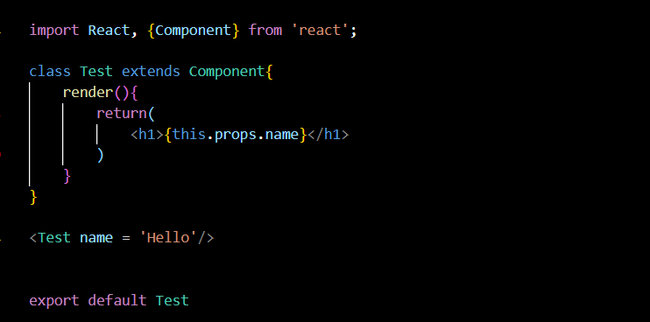
Рисунок 2.18 – Приклад пропсів в класовому компоненті

Далі, хотів би розписати state (стан). Стан це динамічне сховище даних компонентів – самокерованих, функціонально орієнтованих блоків інтерфейсу користувача. Застосовується функція (render()) для перегляду стану, яка змінює значення. Об'єкт стану є атрибутом компонента, і доступ до нього здійснюється через ключове слово this. Підключити це можна наступним прикладом, this.state.name, синтаксис дуже схожий як пропсів this.props.name. Просте використання state зображена на (рис. 2.19).
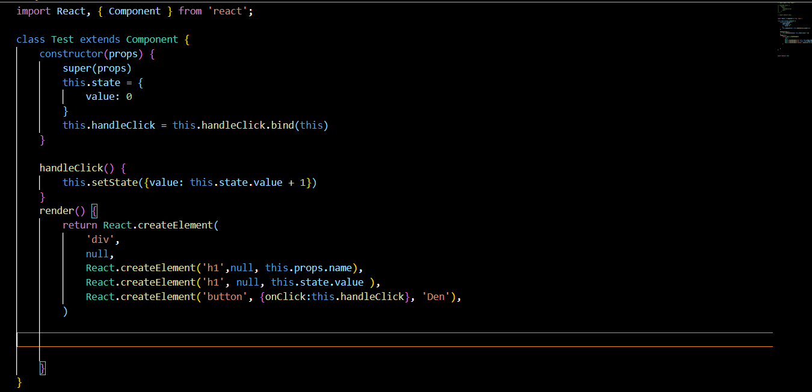
Рисунок 2.19 – Створення лічильника

Дане зображення(див. рис. 2.19) має об’єкт state, який є лічильником. Стартовий лічильником є об’єкт state.value значення, якого дорівнює нулю. За допомогою методу handleClick змінюємо наш стан на одиницю. І зберігаємо результаті в кнопці.
Основні властивості state в React:
- стан зберігається локально, що означає, що до нього неможливо отримати доступ з інших компонентів;
- значення стану можуть змінюватися протягом життєвого циклу, і це призводить до перегляду компонента без властивості (props);
- компонент, який володіє станом, також відповідає за його зміну за допомогою setState (для компонентів класу) або функції оновлення стану (для функціональних компонентів);
- значення стану не повинно змінюватися безпосередньо, оскільки React вимагає статичний метод для оновлення стану. Замість цього ви повинні використовувати методи setState (у компонентному класу) або функції оновлення стану (у функціональних компонентах), щоб оновити значення стану.
При створенні лічильника ми вже використовували обробку подій, тепер можна більш конкретно, розписати їх. Любий обробник подій є атрибутом в JSX і як властивість елемента в простому коді JavaScript (коли є createElement() викликається безпосередньо без JSX). Управління подіями є важливою частиною розробки React для взаємодії з користувачем. Обробник події в React це функція, яка викликається, коли в компоненті відбувається подія. Він розроблений для реалізації певної логіки з точки зору взаємодії з користувачем та інтерфейсу. У React ці обробники подій можуть бути визначені всередині та поза компонентом, залежно від класу чи методу, який використовується для написання компонента. (рис. 2.20)
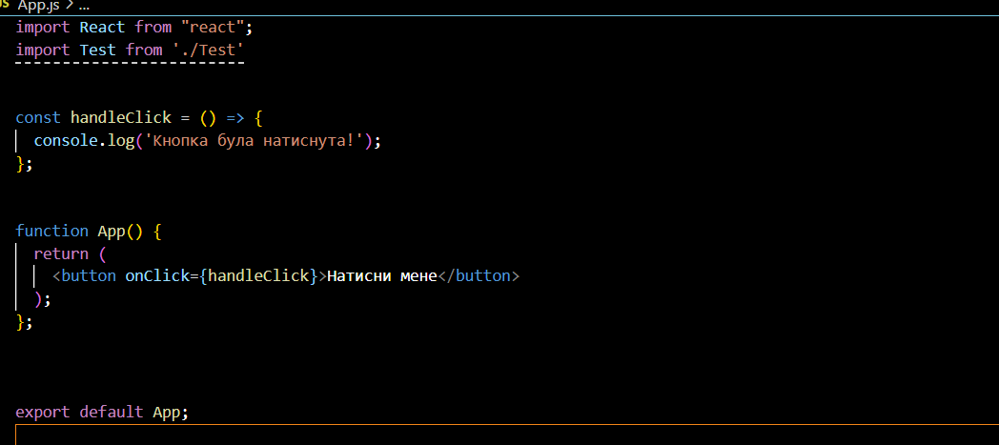
Рисунок 2.20 – Проста обробка подій в компоненті\

Основні кроки для використання обробників подій у React:
- визначення функції обробки подій всередині чи поза компонентом залежить від того, використовуєте ви клас чи функціональні компоненти;
- передача функції обробки атрибутів подій JSX, наприклад Click, OnChange, OnSubmit тощо;
- викликати обробник, коли відбувається подія;
- застосування логіки обробки подій до функції хосту, як-от зміна стану компонента, взаємодія із зовнішнім API, надсилання даних на сервер тощо.
Найпопулярніші події відображені на (рис. 2.21)
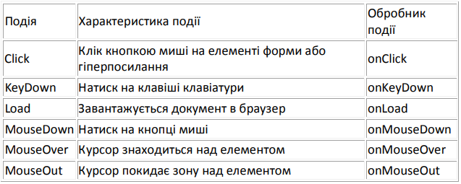
Рисунок 2.21 – Відображення подій в React JS
Таким чином, це в цьому розділі описану базову роботу бібліотеки React JS (Компонента структура, Props, State та Робота з формами)

2.3 Взаємодія з серверами, створення віртуальних запитів

Запити в бібліотеці React JS, це взаємодія з сервером для надсилання або отримання даних за допомогою бібліотеки React JS. У цьому випадку React.js може використовувати різні методи та бібліотеки для виконання HTTP-запитів до сервера та надсилання відповідей. Одним із найпоширеніших способів взаємодії з сервером у React.js є використання Fetch API, який входить до стандартної бібліотеки JavaScript. API завантаження дозволяє робити HTTP-запити до сервера та отримувати відповіді у форматі Promise. Приклад використання API завантаження наведено в попередній відповіді.
Крім додатка до API завантаження, React.js може використовувати такі бібліотеки, як Axios, jQuery.ajax, або вбудовані компоненти браузера, такі як XMLHttpRequest, щоб надсилати HTTP-запити до сервера. Вибір бібліотеки чи фреймворку залежить від ваших потреб і потреб вашого проекту.
Серверні програми React.js можна використовувати для різних цілей, таких як отримання даних із сервера для відображення на сторінці, надсилання даних на сервер для збереження в базі даних, виконання різних операцій на сервері, таких як авторизація користувача, працювати зі сторонніми API тощо. Програми на стороні сервера дозволяють вам спілкуватися із зовнішніми ресурсами та виконувати різні функції в програмах React JS.
У бібліотеці React JS програми використовуються для підключення до серверної частини та можуть отримувати або надсилати дані між клієнтом і сервером. Це можна зробити на даних сервера, на аналізі даних сервера або для передачі даних на сервер, який використовується та обслуговується, навчання, аналіз даних тощо. Для отримання даних веб додатки часто отримують дані від сервера, щоб сторінка могла завантажитися. Наприклад, ви можете використовувати HTTP GET від сервера до сервера, щоб отримати більше інформації, продуктів, новин тощо. Отримані результат можна використовувати для оновлення компонентів React і даних для потрапляння на сторінку (рис. 2. 22 – 2.23).
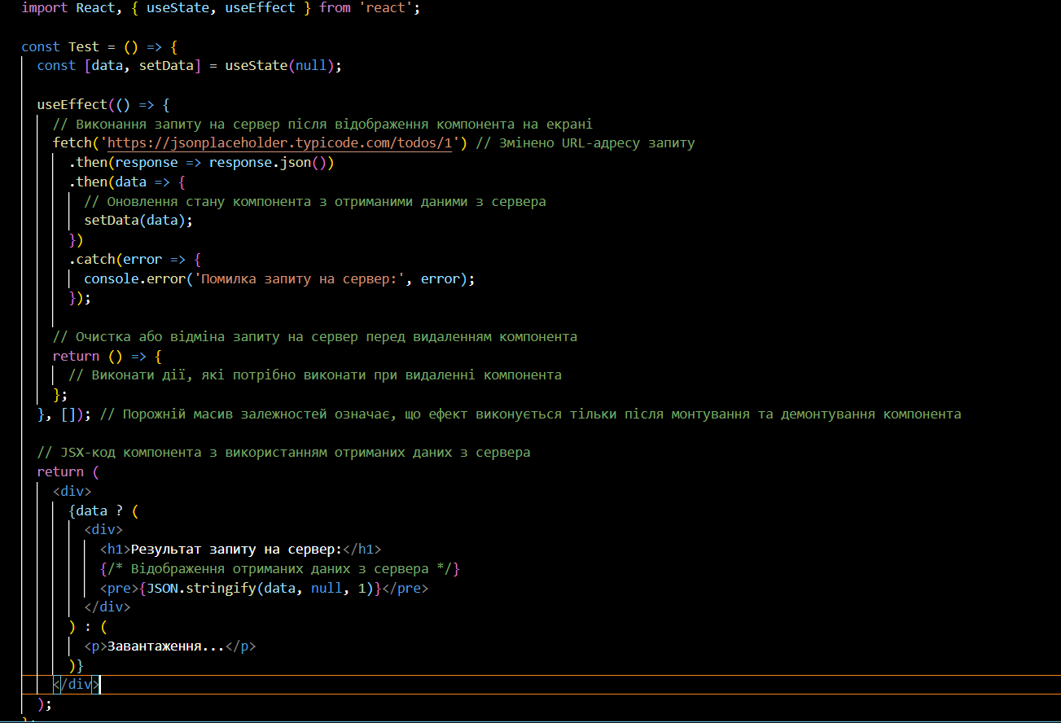
Рисунок 2.22 – Приклад використання запиту на отримання даних React JS


Рисунок 2.23 – Відображення результатів запиту в браузері
Якщо увести дані не правильно або запит використано не правильно з’явиться помилка (рис.2 24)

Рисунок 2. 24 – Приклад помилки в запиті
Для надсилання даних можуть використовувати запити сервера для збереження, оновлення або видалення. Наприклад, можна зробити запит HTTP POST на сервер для створення нового користувача, запит PUT або PATCH для оновлення даних користувача та запит DELETE для видалення користувача з бази даних. Запит HTTP POST використовується для надсилання нових даних на сервер: наприклад, ви можете використовувати запит POST, щоб створити нового користувача, додати новий елемент до бази даних або надіслати форму на сервер (рис. 2.25).
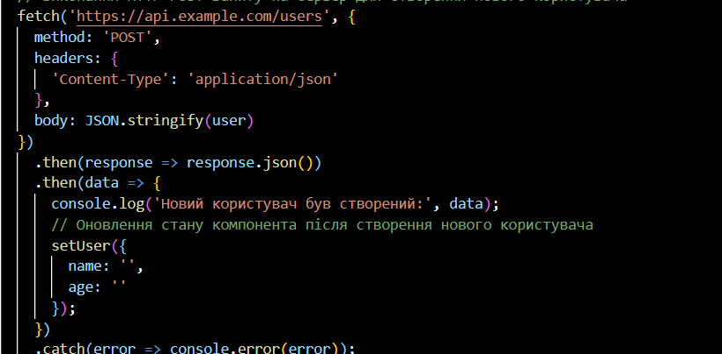
Рисунок 2.25 – Приклад використання API, щоб надіслати запит POST

Запит HTTP STOP. Він використовується для видалення даних із сервера. Наприклад, ви можете використовувати оператор DELETE, щоб видалити користувача, видалити файл або видалити певний елемент бази даних (рис. 2.26).
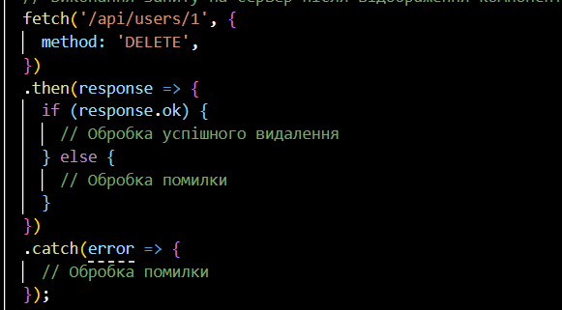
Рисунок 2.26 – Приклад використання API завантаження для надсилання запиту

Саме ці методи використовуються разом з бібліотеками для роботи з мережевими запитами, такими як Fetch, Ajax, Axios та іншими подібними рішеннями. Вони дозволяють підключатися до сервера, надсилати дані на сервер для збереження, оновлення або видалення, а також відстежувати відповіді сервера або помилки, які можуть виникнути під час цієї операції.
Таким чином, можна зробити кілька висновків. Перший, основи React.js, це набір основних концепцій і функцій, таких як класи, віртуальний DOM, життєвий цикл компонентів, стан і властивості, які дозволяють розробникам створювати високопродуктивні додатки за допомогою цієї бібліотеки. Вони є основою для безперервної розробки складних програм з використанням React JS.
Другий, особливості та характеристики редактора коду Visual Studio є важливим аспектом розробки React.js, оскільки редактор коду є основним інструментом розробника. Як один із популярних редакторів коду, Visual Studio Code має багато корисних функцій, таких як підсвічування синтаксису, автозавершення, вбудовані інструменти для розробки React.js, налаштування розширень тощо, які полегшують розробку React JS.
Третій, Серверні програми є важливою частиною розробки веб-програм, які дозволяють вам спілкуватися із сервером для отримання та надсилання даних. У React.js ви можете використовувати різні методи, такі як Fetch API, Axios, щоб надсилати запити на сервер і обробляти відповіді. Вони дозволяють підключатися до сервера, надсилати дані на сервер для збереження, оновлення або видалення, а також відстежувати відповіді сервера або помилки, які можуть виникнути під час цієї операції.
Наступному розділі буде описано бібліотека React-Redux та практичне використання бібліотек React JS, React-Redux та взаємодія між ними, та мова програмування JavaScript, яка є вершиною бібліотеки React.
РОЗДІЛ 3.
ПРАКТИЧНА РЕАЛІЗАЦІЯ БІБІЛОТЕКИ REACT JS ТА REACT-REDUX

3.1 Застосування бібліотеки React-Redux. Взаємодія Redux та React

React-Redux – це бібліотека JavaScript з відкритим кодом, яка використовується для керування станом програми, написаної за допомогою бібліотеки React. Це реалізація популярного шаблону керування React для додатків на основі React. React-Redux дозволяє керувати станом програми в одному місці, що полегшує відстеження та керування станом програми. Підключити можна бібліотеку за допомогою команди npm install react-redux (рис. 3.1)
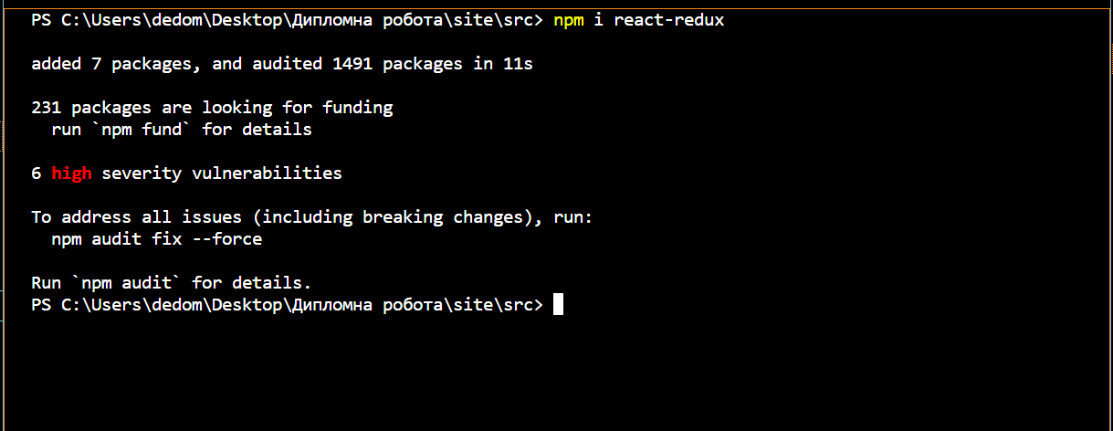
Рисунок 3.1 – Підключення бібліотеки React-Redux

Це також забезпечує ефективний спосіб оновлення інтерфейсу користувача, коли ситуація змінюється. Основні поняття, які використовуються в React-Redux, включають store, reduce, actions. Дія (action) в Redux елемент, який описує подію або дію, що відбувається в програмі та використовується для взаємодії зі сховищем у бібліотеці React-Redux. дія надсилається до кінцевої точки, щоб змінити стан програми. Прикладом будуть дані, які знаходяться в змінній та функції (рис.3.2). Функція включає в собі об’єкт type, вхідні дані, які надходять через параметр message.
Дія може бути створена в програмі за допомогою функції, відомої як творець дії, яка повертає дію. Основне призначення конструктора дій, спростити процес створення дії та забезпечити одноманітність структури дії в додатку.
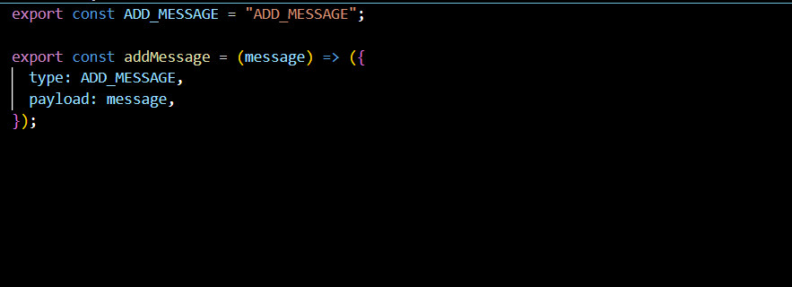
Рисунок 3.2 – Приклад створення action

Коли дія надсилається до сховища, вона обробляється редукторами (reducer), які вирішують, як потрібно змінити стан запиту відповідно до дії, зазначеної в дії. Це дозволяє вам керувати станом програми в одному місці – магазині – і забезпечує централізований спосіб керування станом у програмах Redux.
Редуктор (reducer) функція, яка використовується в Redux для обробки дій і зміни стану запиту. Він приймає поточний стан (стан) і дію як аргументи та повертає новий стан, враховуючи зміну, спричинену дією. Продовжуємо минулий приклад (див. рис. 3.2), створивши файл reduce (рис. 3.3)
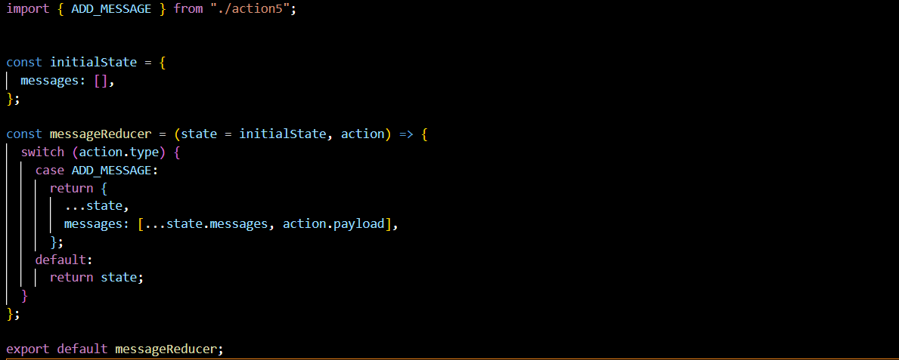
Рисунок 3.3 – Приклад створення reduce

Інструмент Reducer є невід’ємною частиною програмного забезпечення Redux і визначає, як має змінюватися статус програми відповідно до типу активності в програмі. Вони мають бути суто оперативними, тобто не можуть покладатися на зовнішні джерела даних або генерувати негативні результати. Вони повинні завжди повертати новий об’єкт стану і не змінювати вихідний об’єкт стану.
Редуктори використовуються в сховищі разом із діями та відправленнями для керування станом програми в програмах Redux. Вони дозволяють використовувати централізований і передбачуваний підхід до управління станом у програмі, полегшуючи розробку та розуміння логіки програми.
Сховище (store) у Redux, це центральне сховище статусу програми в React, яке використовує бібліотеку Redux для керування статусом. Це одна з основних концепцій Redux і використовується для зберігання, оновлення та завантаження статусу програми (рис.3.4). Основні властивості store:
- cтан завантаження: зберігає поточний стан програми. Це можуть бути деякі дані, такі як статус користувача, дані програми або інші дані, які програма використовує для своєї роботи;
- cтатус оновлення: store надає можливість оновлювати статус програми за допомогою actions;
- cтатус зміни стану: сховище дозволяє компонентам React підписуватися на зміну стану. Це дозволяє автоматично оновлювати компоненти, коли змінюється статус програми.
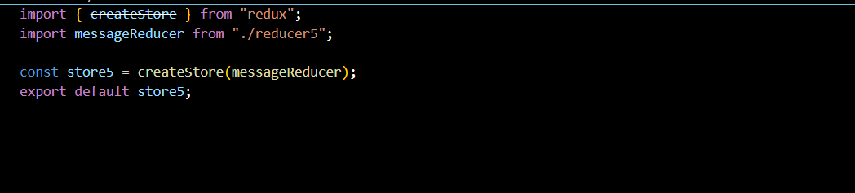
Рисунок 3.4 – Приклад створення store

Store є одним з основних концепцій у Redux і допомагає керувати центральним станом програмного забезпечення, полегшуючи розробку та керування складними програмами React.
React-Redux дозволяє вам розділити програму на «контейнер» компонентів, які взаємодіють із сервером і реагують. Для змінних стану та розділів «вступ», які показують взаємодію користувача. Це дозволяє розділити функції та полегшує тестування та підтримку коду. React-Redux є одним із найпопулярніших інструментів керування станом для додатків React і допомагає розробникам створювати найсучасніші програми.
Взаємозв’язок бібліотеки React-Redux та React JS, дуже простий бібліотека React-Redux є головним сховищем даних, а React JS відображає результат в браузері. Перша частина коду відображає дані які надходять зі сховища (store), передається в компоненту (рис. 3.5), де описуються властивості (props) та стан (state), також створення функцій, які відповідають за зміну стану при натисканні на кнопку, а друга частина коду відображає користувацький інтерфейс (User Interface) відправку даних, для отримання нових (рис. 3.6).
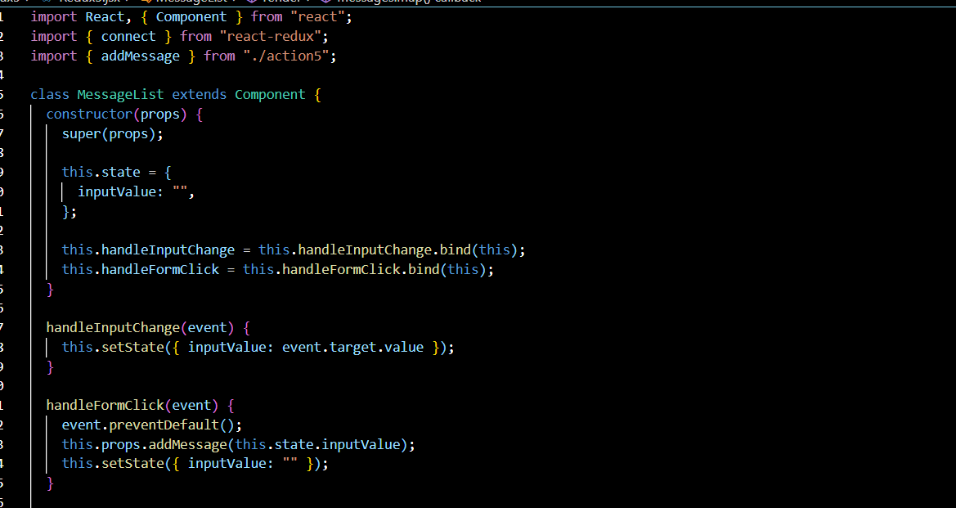
Рисунок 3.5 – Перша частина коду React-Redux

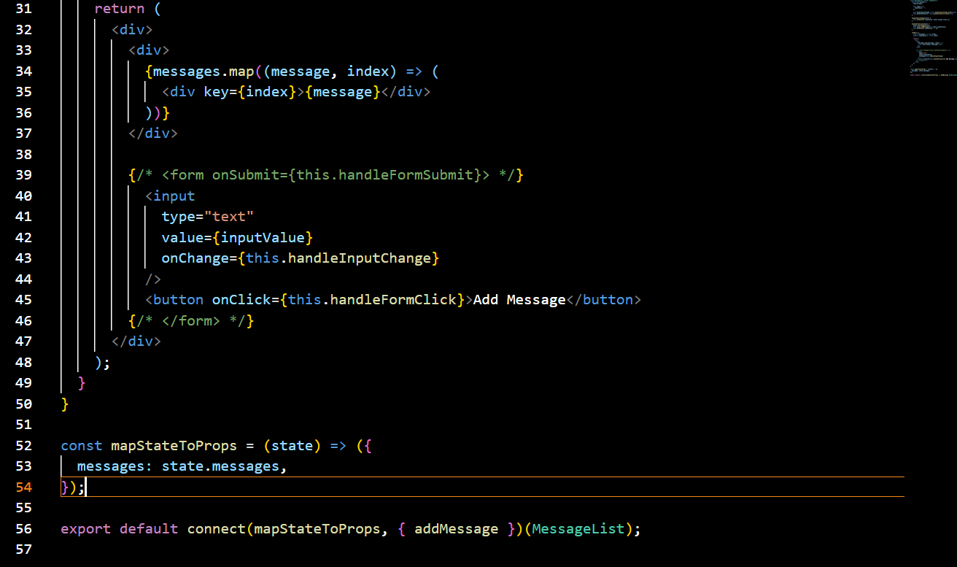
Рисунок 3.6 – Друга частина коду React JS

React-Redux це бібліотека, яка взаємодіє та управляє станом компонента React JS, яка надає розробникам створювати складні додатки використання стану, стійкого дизайну і ефективної взаємодії між компонентами.

3.2 Застосування об’єктів та їх методів в мові програмування JavaScript

JavaScript, це мова програмування, яка дозволяє маніпулювати об’єктами та їхніми методами. Основні проблеми з використанням об’єктів та їх методів у JavaScript включають об’єкти: у JavaScript об’єкти зберігають дані у формі двох чисел-ключів, де ключ є одним і тим же членом, а значенням є будь-який тип даних, наприклад число, рядок, функція, функція та інші об’єкти. Об’єкти можна створювати за допомогою порожнього об’єкта або за допомогою конструктора об’єктів (рис. 3.7). Будь який об’єкт може бути властивостями або станом компонента (рис. 3.8).
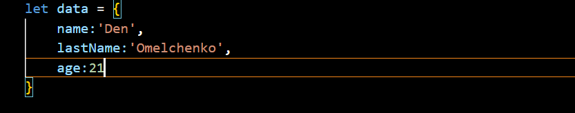
Рисунок 3. 7 – Створення об’єкту

